Požadované technické parametry:
- Zadavatel k veškerému nábytku požaduje montáž a dopravu zdarma.
- Zadavatel požaduje rektifikaci ke všem skříním včetně těch, které jsou součástí kuchyňských linek, pevné uchycení polic (možnost variabilního umístění) a možnost uzamykání všech skříní v kanceláři na jeden klíč. Uchazeč při zpracování nabídky zahrne cenu rektifikace do jednotlivých jednotkových cen, a tedy i do celkové nabídkové ceny.
- Výška všech skříní je uváděna bez rektifikace.
- Kód položky – jedná se o kód navrhovaného příkladu řešení, který vyhovuje požadavkům zadavatele. Pokud dodavatel navrhne alternativu, která je materiálem, kvalitou, rozměrem i designem srovnatelná případně lepší v porovnaní s navrhovaným řešením a má jiný kód položky, dodavatel kód upraví a barevně vyznačí.
- Zadavatel požaduje možnost dodání produktů v dekorech BUK, OLŠE a TŘEŠEŇ. V případě, že má položka úchytky, je požadována možnost dodání s úchytky USN nebo UCO, pokud není níže uvedeno jinak.
- Zámky a úchytky jsou umístěny na nábytku v souladu s následující ilustrací.
- Veškerý nábytek musí být řádně dimenzován na nosnost pro kancelářské užití. Skříně musí být samostatně tvarostálé včetně zamezení zkřížení dveří. Police musí mít doložitelnou nosnost minimálně 75 kg a boky skříní musí unést plné zatížení bez deformací. Doložitelná nosnost police min. 75 kg. Způsob prokázání certifikát nezávislého zkušebního ústavu vč. protokolu.
- Materiály LTD použité horizontálně musí mít tloušťku nejméně 25 mm, materiály LTD použité vertikálně musí mít tloušťku nejméně 18 mm (neplatí pro výplně).
- Pohledová záda skříní umožňující stavět skříně do prostoru. U skříní je požadováno tlumení zavírání dveří.
- Vlastnosti veškerého nábytku musí být ve shodě s požadavky konkretizovanými v ČSN EN 527-1, ČSN EN 527-2, ČSN EN 527-3, ČSN 910001, ČSN 910100, ČSN EN 14073-2, ČSN EN 14073-3, ČSN EN 14749. Splnění norem bude doloženo vydanými certifikáty nezávislých zkušeben vč. protokolů.
- Nábytek musí splňovat požadavky na šetrnost vůči životnímu prostředí. Způsob prokázání: certifikát „Ekologicky šetrný výrobek“ vydaný MŽP.
- Zadavatel požaduje dostupnost (možnost dokoupení) nábytku v délce pěti let.
- Zadavatel požaduje prodloužení záruční doby pro veškerý kancelářský nábytek na pět let.

SEZNAM POPTÁVANÉHO NÁBYTKU VČETNĚ ILUSTRACÍ A ROZMĚRŮ (š x v x h)
(dekor buk/olše/třešeň, úchytky USN/UCO)
1 | SZ 5 80 00 | Skříň policová dvéřová | 80x192x40
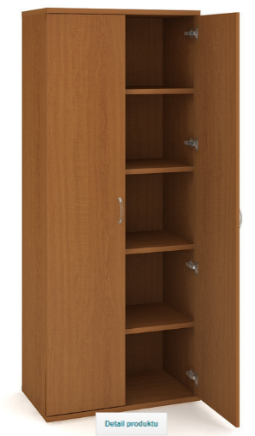
Alternativně lze nahradit položkou stejných (rozměrově, materiálem, kvalitou i designem srovnatelnou) nebo lepších parametrů.
2 | SZ 5 80 01 | Skříň šatní dvéřová | 80x192x40
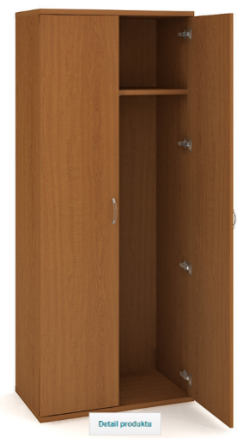
Alternativně lze nahradit položkou stejných (rozměrově, materiálem, kvalitou i designem srovnatelnou) nebo lepších parametrů.
3 | SZ 5 80 04 | Skříň policová dvéřová | 80x192x40
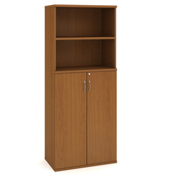
Alternativně lze nahradit položkou stejných (rozměrově, materiálem, kvalitou i designem srovnatelnou) nebo lepších parametrů.
4 | SZ 5 80 05 | Skříň policová dvéřová | 80x192x40
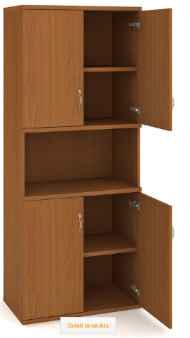
Alternativně lze nahradit položkou stejných (rozměrově, materiálem, kvalitou i designem srovnatelnou) nebo lepších parametrů.
5 | SZ 5 80 06 | Skříň policová dvéřová | 80x192x40
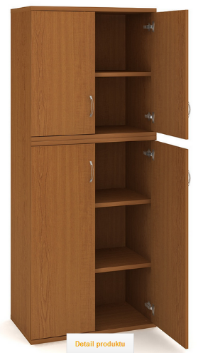
Alternativně lze nahradit položkou stejných (rozměrově, materiálem, kvalitou i designem srovnatelnou) nebo lepších parametrů.
6 | SZ 5 80 08 | Skříň policová dvéřová | 80x192x40
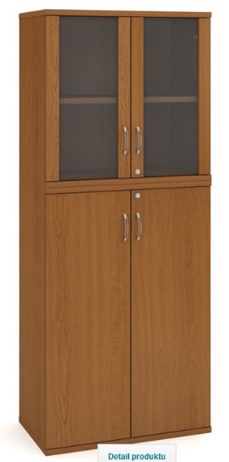
Alternativně lze nahradit položkou stejných (rozměrově, materiálem, kvalitou i designem srovnatelnou) nebo lepších parametrů.
7 | SRV 5 01 P/L | Skříň vnitřní roh | 80x192x41
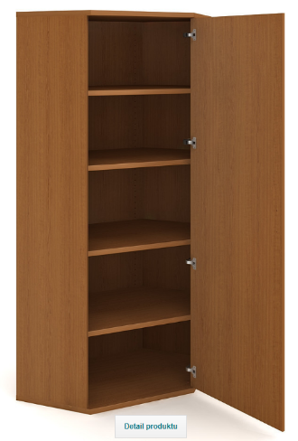
Alternativně lze nahradit položkou stejných (rozměrově, materiálem, kvalitou i designem srovnatelnou) nebo lepších parametrů.
8 | SVS 5 40 | Vložka šatní | 18x149x36
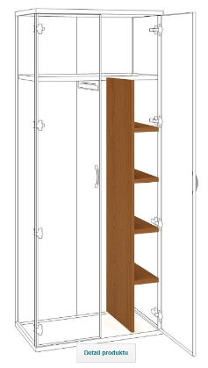
Alternativně lze nahradit položkou stejných (rozměrově, materiálem, kvalitou i designem srovnatelnou) nebo lepších parametrů.
9 | SR 5 | Skříň vnější roh | 40x192x40
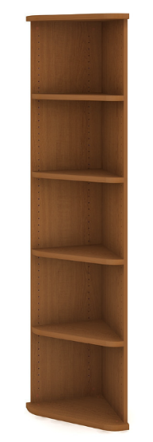
Alternativně lze nahradit položkou stejných (rozměrově, materiálem, kvalitou i designem srovnatelnou) nebo lepších parametrů.

11 | SZ 3 40 01 P/L | Skříň policová dvéřová | 40x115,2x40
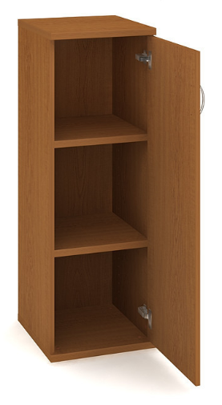
Alternativně lze nahradit položkou stejných (rozměrově, materiálem, kvalitou i designem srovnatelnou) nebo lepších parametrů.
12 | SZ 3 80 01 | Skříň policová dvéřová | 80x115,2x40
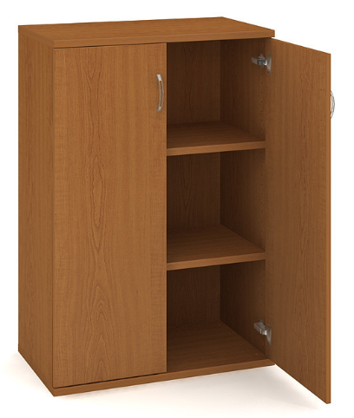
Alternativně lze nahradit položkou stejných (rozměrově, materiálem, kvalitou i designem srovnatelnou) nebo lepších parametrů.
12 | SZ 3 80 07 P/L | Skříň policová rolet | 80x115,2x40
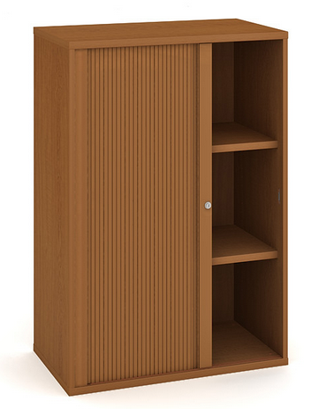
Alternativně lze nahradit položkou stejných (rozměrově, materiálem, kvalitou i designem srovnatelnou) nebo lepších parametrů.
13 | SZ 3 120 01 P/L | Skříňka žaluziová | 120x115,2x40
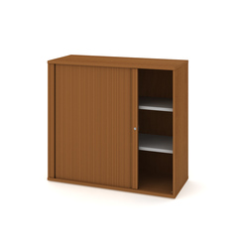

Alternativně lze nahradit položkou stejných (rozměrově, materiálem, kvalitou i designem srovnatelnou) nebo lepších parametrů.
14 | SRV 3 01 P/L | Skříň vnitřní roh | 80x115,2x40
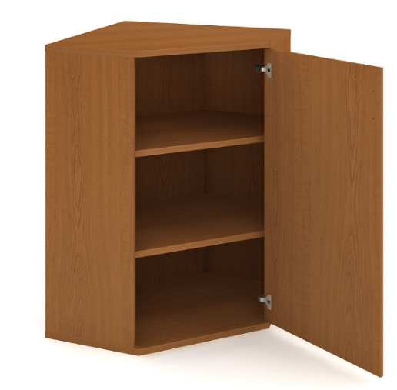
Alternativně lze nahradit položkou stejných (rozměrově, materiálem, kvalitou i designem srovnatelnou) nebo lepších parametrů.
15 | SZ 2 40 01 P/L | Skříň policová dvéřová | 40x76,8x40
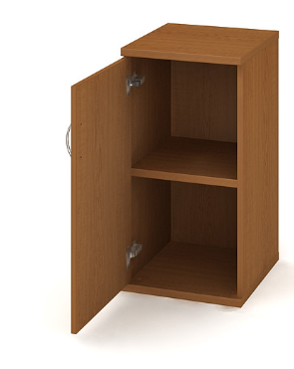
Alternativně lze nahradit položkou stejných (rozměrově, materiálem, kvalitou i designem srovnatelnou) nebo lepších parametrů.

16 | SZ 2 40 01 P/L H | Skříň policová dvéřová | 40x76,8x40
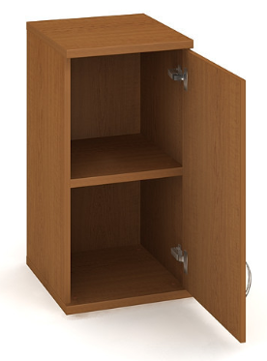
Alternativně lze nahradit položkou stejných (rozměrově, materiálem, kvalitou i designem srovnatelnou) nebo lepších parametrů.
17 | SZ 2 80 01 | Skříň policová dvéřová | 80x76,8x40
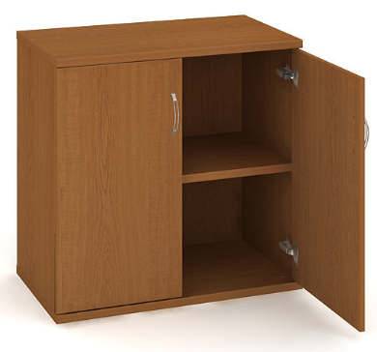
Alternativně lze nahradit položkou stejných (rozměrově, materiálem, kvalitou i designem srovnatelnou) nebo lepších parametrů.
18 | SZ 2 80 03 P/L | Skříň policová rolet | 80x76,8x40
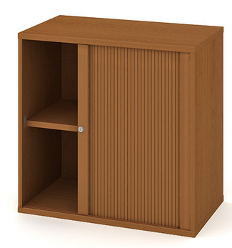
Alternativně lze nahradit položkou stejných (rozměrově, materiálem, kvalitou i designem srovnatelnou) nebo lepších parametrů.

19 | SZ 2 120 01 P/L | Skříňka žaluziová | 120x76,8x40
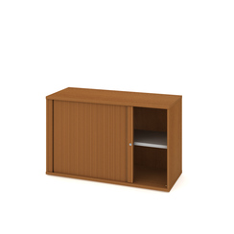

Alternativně lze nahradit položkou stejných (rozměrově, materiálem, kvalitou i designem srovnatelnou) nebo lepších parametrů.
20 | SRV 2 01 P/L | Skříň vnitřní roh | 80x76,8x40
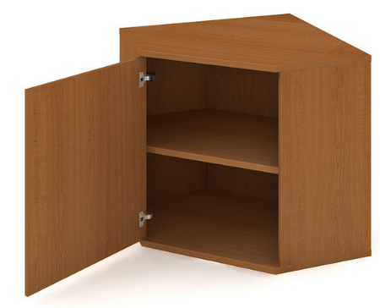
Alternativně lze nahradit položkou stejných (rozměrově, materiálem, kvalitou i designem srovnatelnou) nebo lepších parametrů.
21 | SPRZ 80 40 P/L | Skříňka roletová stolová | 80x75,5x40
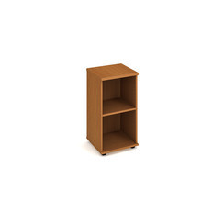
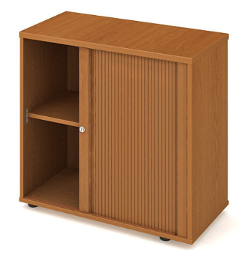
Alternativně lze nahradit položkou stejných (rozměrově, materiálem, kvalitou i designem srovnatelnou) nebo lepších parametrů.
22 | SP 40 40 | Skříň otevřená stolová | 40x75,5x40

Alternativně lze nahradit položkou stejných (rozměrově, materiálem, kvalitou i designem srovnatelnou) nebo lepších parametrů.
23 | PS 40 | Police pevná 40cm | 36,2x2,5x36
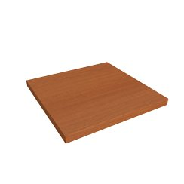

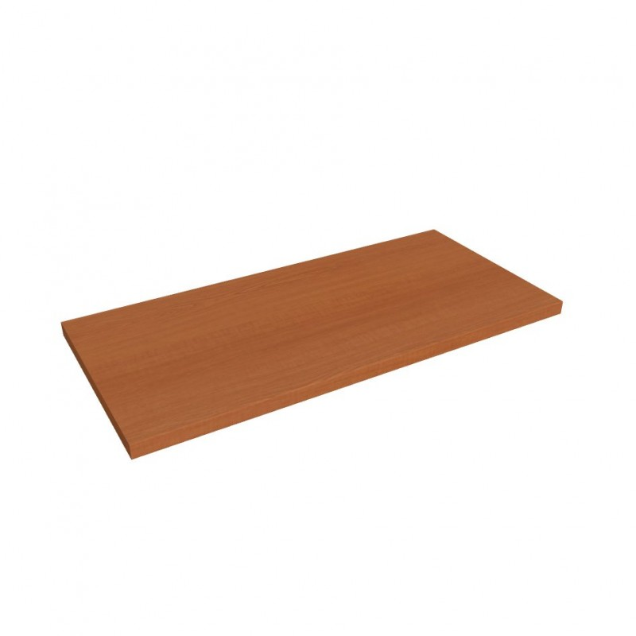
Alternativně lze nahradit položkou stejných (rozměrově, materiálem, kvalitou i designem srovnatelnou) nebo lepších parametrů.
24 | PS 80 | Police pevná 80cm | 76,2x2,5x36

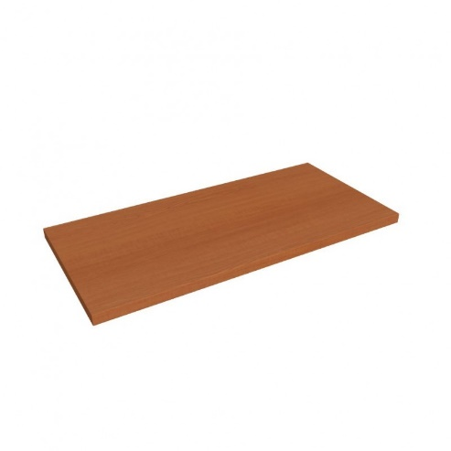
Alternativně lze nahradit položkou stejných (rozměrově, materiálem, kvalitou i designem srovnatelnou) nebo lepších parametrů.
25 | PS 80 RC | Police pevná roletová | 67x2,5x34

Alternativně lze nahradit položkou stejných (rozměrově, materiálem, kvalitou i designem srovnatelnou) nebo lepších parametrů.
26 | HPS 80 | Police závěsná | 80x30x30
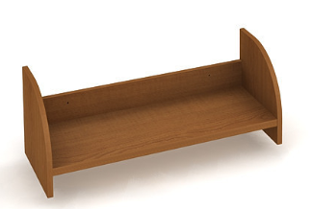
Alternativně lze nahradit položkou stejných (rozměrově, materiálem, kvalitou i designem srovnatelnou) nebo lepších parametrů.
27 | HPS 120 | Police závěsná | 120x30x30
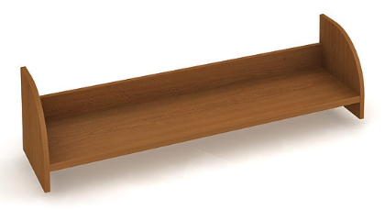
Alternativně lze nahradit položkou stejných (rozměrově, materiálem, kvalitou i designem srovnatelnou) nebo lepších parametrů.
28 | OS 40 | Věšáková stěna | 40x185x12
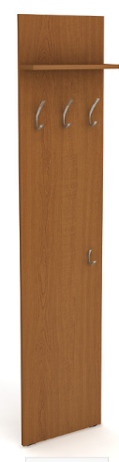
Alternativně lze nahradit položkou stejných (rozměrově, materiálem, kvalitou i designem srovnatelnou) nebo lepších parametrů.
29 | MATRIX | Kancelářská židle MATRIX – ČERNÁ, popř. jiná barva, kolečka vhodná na PVC
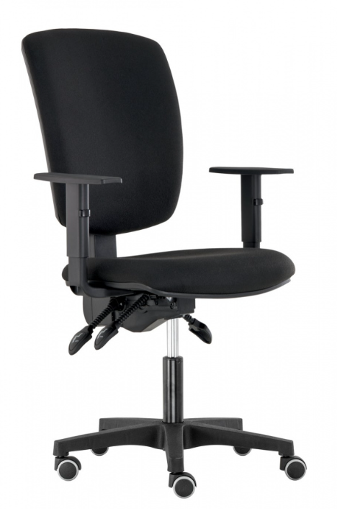
Alternativně lze nahradit položkou stejných (rozměrově, materiálem, kvalitou i designem srovnatelnou) nebo lepších parametrů.
30 | TAURUS | Jednací židle – různé barvy

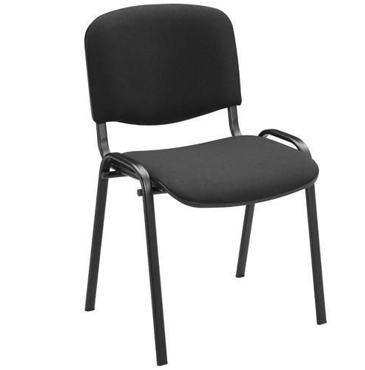
Alternativně lze nahradit položkou stejných (rozměrově, materiálem, kvalitou i designem srovnatelnou) nebo lepších parametrů.
31 | GE 800 | Stůl pracovní rovný | 80x75,5x60
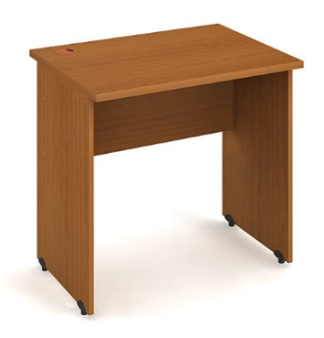
Alternativně lze nahradit položkou stejných (rozměrově, materiálem, kvalitou i designem srovnatelnou) nebo lepších parametrů.
32 | GE 1200 | Stůl pracovní rovný | 120x75,5x60
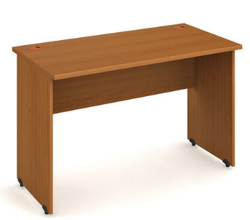
Alternativně lze nahradit položkou stejných (rozměrově, materiálem, kvalitou i designem srovnatelnou) nebo lepších parametrů.
33 | GE 1400 | Stůl pracovní rovný | 140x75,5x60
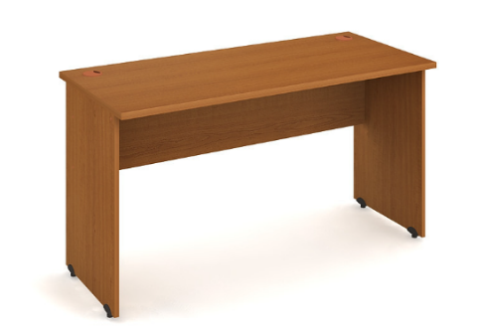
Alternativně lze nahradit položkou stejných (rozměrově, materiálem, kvalitou i designem srovnatelnou) nebo lepších parametrů.
34 | GE 1600 | Stůl pracovní rovný | 160x75,5x60
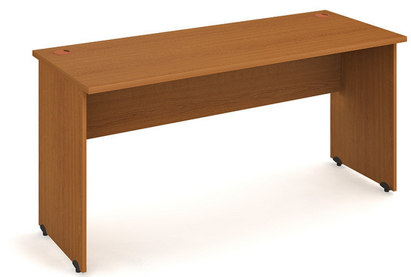
Alternativně lze nahradit položkou stejných (rozměrově, materiálem, kvalitou i designem srovnatelnou) nebo lepších parametrů.
35 | GS 800 | Stůl pracovní rovný | 80X75,5x80
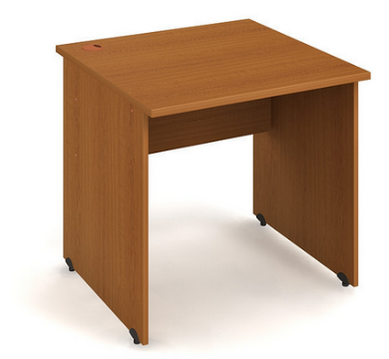
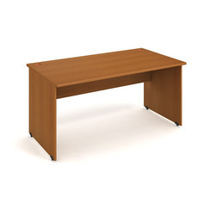
Alternativně lze nahradit položkou stejných (rozměrově, materiálem, kvalitou i designem srovnatelnou) nebo lepších parametrů.
36 | GS 1400 | Stůl pracovní rovný | 140x75,5x80

Alternativně lze nahradit položkou stejných (rozměrově, materiálem, kvalitou i designem srovnatelnou) nebo lepších parametrů.
37 | GS 1600 | Stůl pracovní rovný | 160x75,5x80
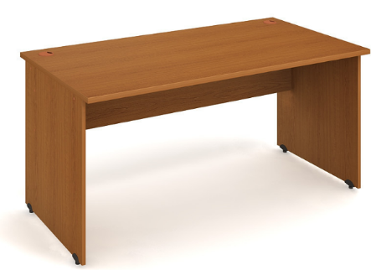
Alternativně lze nahradit položkou stejných (rozměrově, materiálem, kvalitou i designem srovnatelnou) nebo lepších parametrů.
38 | GS 1800 | Stůl pracovní rovný | 180x75,5x80
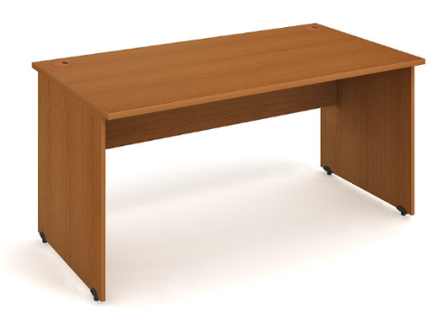
Alternativně lze nahradit položkou stejných (rozměrově, materiálem, kvalitou i designem srovnatelnou) nebo lepších parametrů.
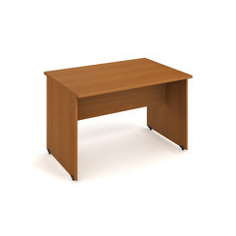
39 | GJ 1200 | Stůl jednací rovný | 120x75,5x80

Alternativně lze nahradit položkou stejných (rozměrově, materiálem, kvalitou i designem srovnatelnou) nebo lepších parametrů.
40 | GJ 1400 | Stůl jednací rovný | 140x75,5x80
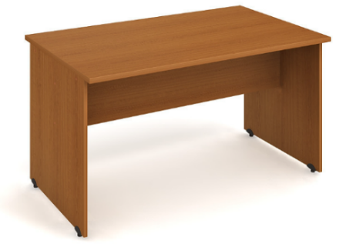
Alternativně lze nahradit položkou stejných (rozměrově, materiálem, kvalitou i designem srovnatelnou) nebo lepších parametrů.
41 | GJ 1600 | Stůl jednací rovný | 160x75,5x80
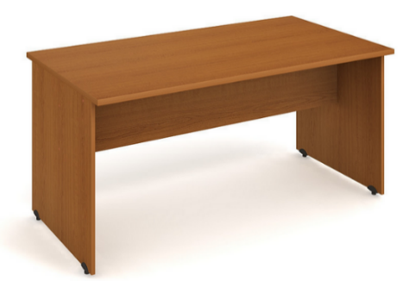
Alternativně lze nahradit položkou stejných (rozměrově, materiálem, kvalitou i designem srovnatelnou) nebo lepších parametrů.
42 | GJ 1800 | Stůl jednací rovný | 180x75,5x80
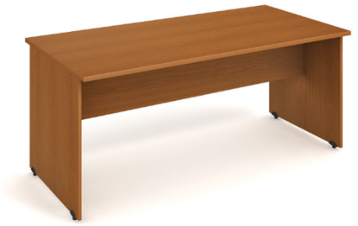
Alternativně lze nahradit položkou stejných (rozměrově, materiálem, kvalitou i designem srovnatelnou) nebo lepších parametrů.
43 | GEV 60 P/L | Stůl ergo | 160x75,5x120
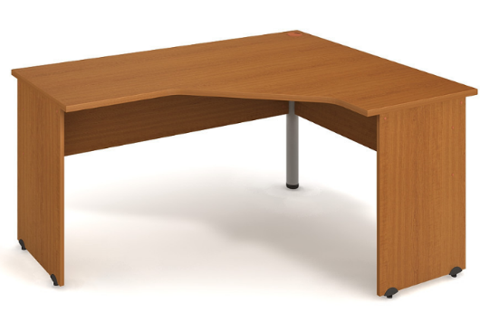
Alternativně lze nahradit položkou stejných (rozměrově, materiálem, kvalitou i designem srovnatelnou) nebo lepších parametrů.
44 | GEV 80 P/L | Stůl ergo | 160x75,5x120
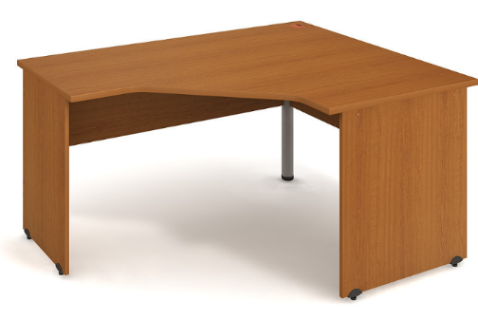
Alternativně lze nahradit položkou stejných (rozměrově, materiálem, kvalitou i designem srovnatelnou) nebo lepších parametrů.
45 | GE 1800 HR P/L | Sestava 180cm | 180x75,5x200
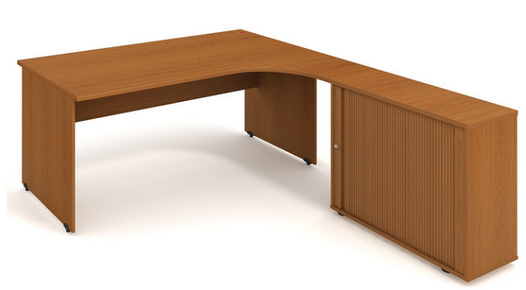
Alternativně lze nahradit položkou stejných (rozměrově, materiálem, kvalitou i designem srovnatelnou) nebo lepších parametrů.
46 | VHS D | Výsuv lamino | 70x40
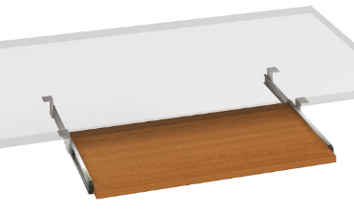
Alternativně lze nahradit položkou stejných (rozměrově, materiálem, kvalitou i designem srovnatelnou) nebo lepších parametrů.

47 | GP 80 | Stůl zakončovací oblouk | 80x75,5x40
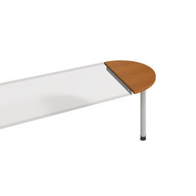

Alternativně lze nahradit položkou stejných (rozměrově, materiálem, kvalitou i designem srovnatelnou) nebo lepších parametrů.
48 | GP 120 | Stůl zakončovací oblouk | 120x75,5x80
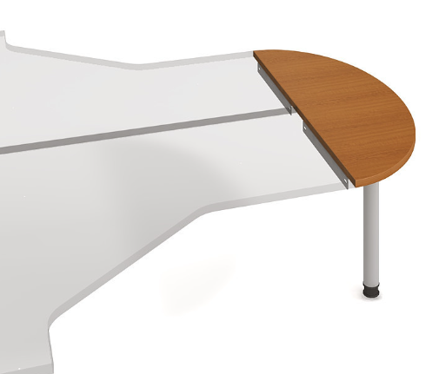
Alternativně lze nahradit položkou stejných (rozměrově, materiálem, kvalitou i designem srovnatelnou) nebo lepších parametrů.
49 | GP 160 | Stůl zakončovací oblouk | 160x75,5x80
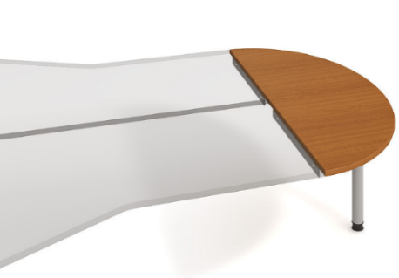
Alternativně lze nahradit položkou stejných (rozměrově, materiálem, kvalitou i designem srovnatelnou) nebo lepších parametrů.
50 | GP 902 P/L | Stůl spojovacÍ | 80x75,5x80
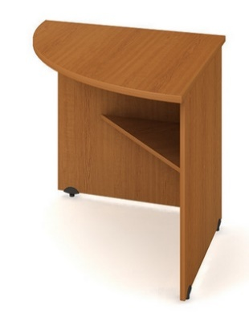
Alternativně lze nahradit položkou stejných (rozměrově, materiálem, kvalitou i designem srovnatelnou) nebo lepších parametrů.
51 | GP 22 P/L | Stůl jednací | pr. 120x75,5x pr. 120
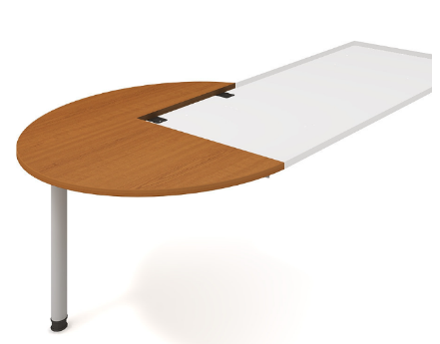
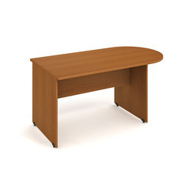
Alternativně lze nahradit položkou stejných (rozměrově, materiálem, kvalitou i designem srovnatelnou) nebo lepších parametrů.
52 | GP 1600 | Stůl jednací oblouk 160 cm | 160x75,5x80

Alternativně lze nahradit položkou stejných (rozměrově, materiálem, kvalitou i designem srovnatelnou) nebo lepších parametrů.
53 | SPRZ 80 60 P/L | Skříň rol stol | 80x75,5x60
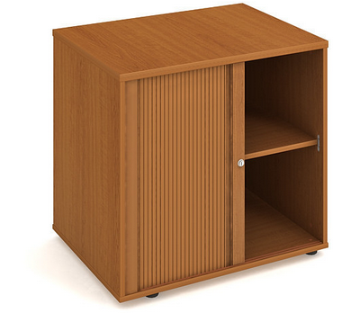
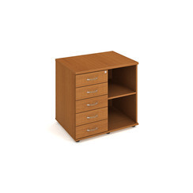
Alternativně lze nahradit položkou stejných (rozměrově, materiálem, kvalitou i designem srovnatelnou) nebo lepších parametrů.
54 | SPKZ 80 60 | Skříň kon stol | 80x75,5x60

Alternativně lze nahradit položkou stejných (rozměrově, materiálem, kvalitou i designem srovnatelnou) nebo lepších parametrů.
55 | NA 800 | Nadstavba stolová | 80x30x24
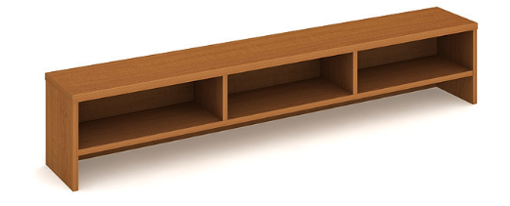
Alternativně lze nahradit položkou stejných (rozměrově, materiálem, kvalitou i designem srovnatelnou) nebo lepších parametrů.
56 | NA 1600 | Nadstavba stolová | 160x30x24
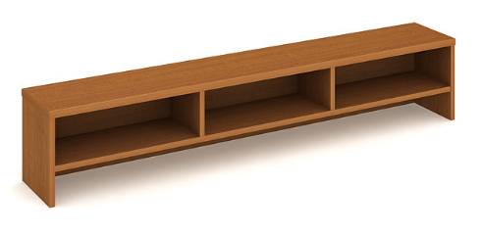
Alternativně lze nahradit položkou stejných (rozměrově, materiálem, kvalitou i designem srovnatelnou) nebo lepších parametrů.
57 | PA 800 S/H | Stolní paravan | 75x40
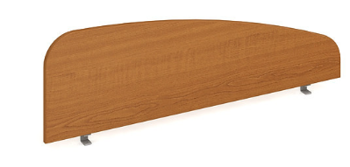
Alternativně lze nahradit položkou stejných (rozměrově, materiálem, kvalitou i designem srovnatelnou) nebo lepších parametrů.
58 | PA 1400 S/H | Stolní paravan | 135X40

Alternativně lze nahradit položkou stejných (rozměrově, materiálem, kvalitou i designem srovnatelnou) nebo lepších parametrů.

59 | PA 1600 S/H | Stolní paravan | 155x40
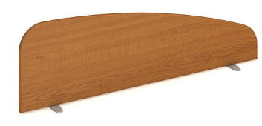
Alternativně lze nahradit položkou stejných (rozměrově, materiálem, kvalitou i designem srovnatelnou) nebo lepších parametrů.
60 | K 25 C 80 N/P | Kontejner 5 zásuvek 80 cm | 40x75,5x80
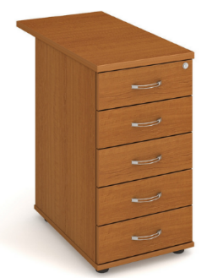
Alternativně lze nahradit položkou stejných (rozměrově, materiálem, kvalitou i designem srovnatelnou) nebo lepších parametrů.
61 | K 25 C N/P | Kontejner 5 zásuvek 80 cm | 40x75,5x60
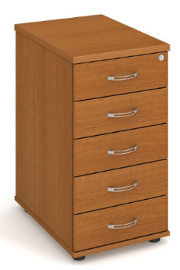
Alternativně lze nahradit položkou stejných (rozměrově, materiálem, kvalitou i designem srovnatelnou) nebo lepších parametrů.
62 | K 24 C N/P | Kontejner 4 zásuvky | 40x60x60
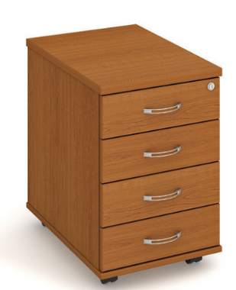
Alternativně lze nahradit položkou stejných (rozměrově, materiálem, kvalitou i designem srovnatelnou) nebo lepších parametrů.
63 | SK 20 | Sokl | 39x20x52,5
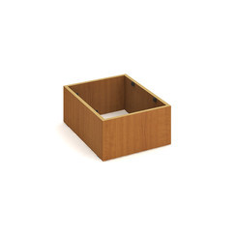

Alternativně lze nahradit položkou stejných (rozměrově, materiálem, kvalitou i designem srovnatelnou) nebo lepších parametrů.
64 | KUDD 60 | Kuchyň spodní dvéřová | 60x72,4x54
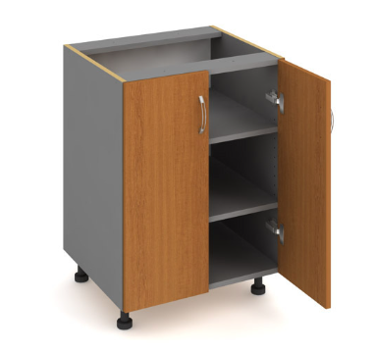
Alternativně lze nahradit položkou stejných (rozměrově, materiálem, kvalitou i designem srovnatelnou) nebo lepších parametrů.
65 | KUDD 60 D | Kuchyň spodní dvéřová dřez | 60x72,4x55
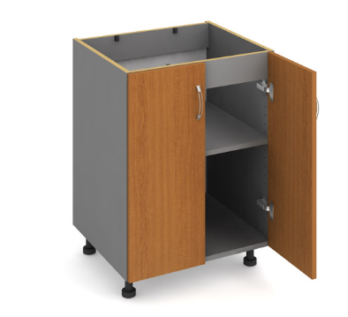
Alternativně lze nahradit položkou stejných (rozměrově, materiálem, kvalitou i designem srovnatelnou) nebo lepších parametrů.

66 | KUDD 60 Z1 | Kuchyň spodní dvéřová 1 zásuvka | 60x72,4x56
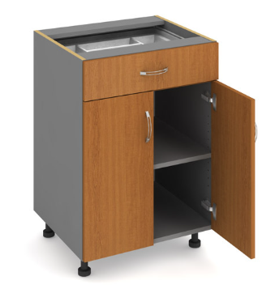
Alternativně lze nahradit položkou stejných (rozměrově, materiálem, kvalitou i designem srovnatelnou) nebo lepších parametrů.
67 | KUHD 60 | Kuchyň horní dvéřová | 60x60x35
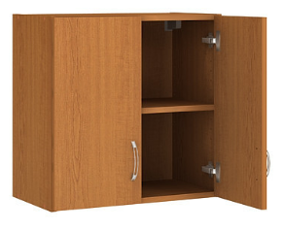
Alternativně lze nahradit položkou stejných (rozměrově, materiálem, kvalitou i designem srovnatelnou) nebo lepších parametrů.
68 | KUDD 30 P/L | Kuchyň spodní dveřová levá | 30x72,4x54
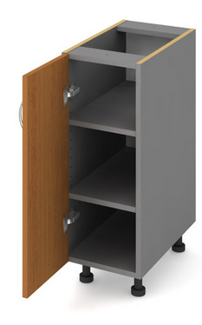
Alternativně lze nahradit položkou stejných (rozměrově, materiálem, kvalitou i designem srovnatelnou) nebo lepších parametrů.
69 | KUHD 30 P/L | Kuchyň horní dvéřová | 30x60x35
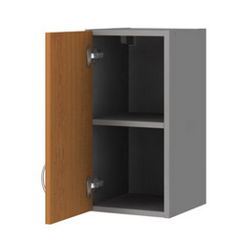
Alternativně lze nahradit položkou stejných (rozměrově, materiálem, kvalitou i designem srovnatelnou) nebo lepších parametrů.
70 | DEP 120 | Kuchyň deska pracovní | 120x2,8x60
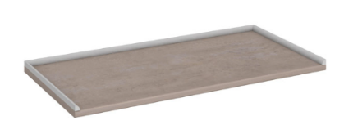
Alternativně lze nahradit položkou stejných (rozměrově, materiálem, kvalitou i designem srovnatelnou) nebo lepších parametrů.
71 | DEP 150 | Kuchyň deska pracovní | 150x2,8x60
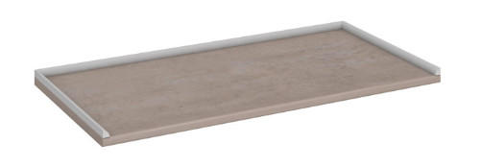
Alternativně lze nahradit položkou stejných (rozměrově, materiálem, kvalitou i designem srovnatelnou) nebo lepších parametrů.
72 | DEP 180 | Kuchyň deska pracovní | 180x2,8x60
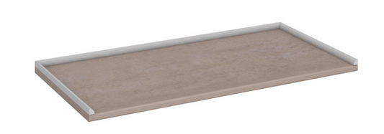
Alternativně lze nahradit položkou stejných (rozměrově, materiálem, kvalitou i designem srovnatelnou) nebo lepších parametrů.
73 | SKUD 120 | Kuchyň sokl jednodílný | 119x9,5x1,8
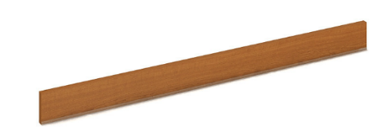
Alternativně lze nahradit položkou stejných (rozměrově, materiálem, kvalitou i designem srovnatelnou) nebo lepších parametrů.

74 | SKUD 150 | Kuchyň sokl jednodílný | 149x9,5x1,8
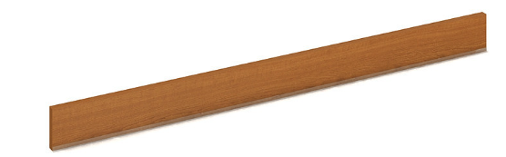
Alternativně lze nahradit položkou stejných (rozměrově, materiálem, kvalitou i designem srovnatelnou) nebo lepších parametrů.
75 | SKUD 180 | Kuchyň sokl jednodílný | 179x9,5x1,8
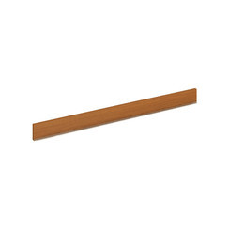
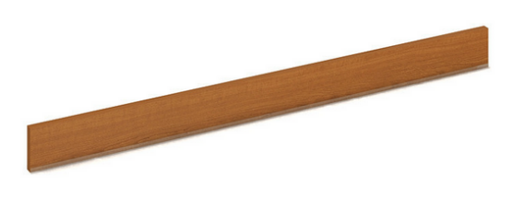
Alternativně lze nahradit položkou stejných (rozměrově, materiálem, kvalitou i designem srovnatelnou) nebo lepších parametrů.
76 | SKUD B | Kuchyň sokl boční 45cm | 45x9,5x1,8

Alternativně lze nahradit položkou stejných (rozměrově, materiálem, kvalitou i designem srovnatelnou) nebo lepších parametrů.
77 | DRE O P/L | Kuchyň dřez s odkapávačem
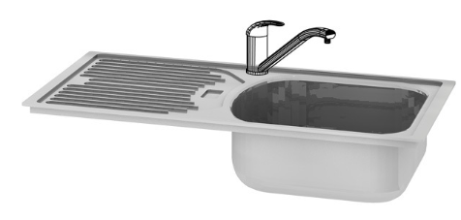
Alternativně lze nahradit položkou stejných (rozměrově, materiálem, kvalitou i designem srovnatelnou) nebo lepších parametrů.
78 | PABA | Kuchyň baterie
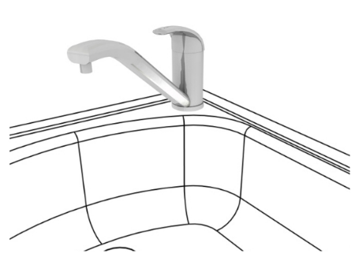
Alternativně lze nahradit položkou stejných (rozměrově, materiálem, kvalitou i designem srovnatelnou) nebo lepších parametrů.

79 | HJ 800 | Stůl kuchyň | 80x75x80
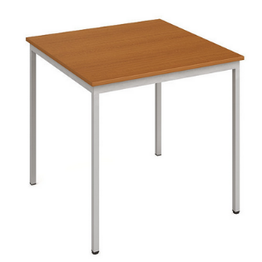
Alternativně lze nahradit položkou stejných (rozměrově, materiálem, kvalitou i designem srovnatelnou) nebo lepších parametrů.
80 | HJ 1200 | Stůl kuchyň | 120x75x80
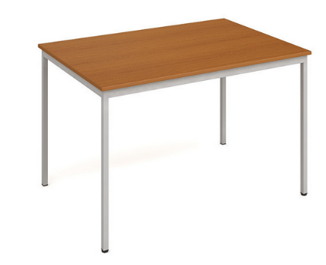
Alternativně lze nahradit položkou stejných (rozměrově, materiálem, kvalitou i designem srovnatelnou) nebo lepších parametrů.
81 |  | Náhradní píst pro židli Matrix
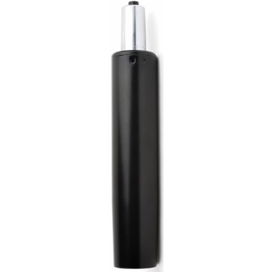

Alternativně lze nahradit položkou stejných (rozměrově, materiálem, kvalitou i designem srovnatelnou) nebo lepších parametrů.

